INFORME DE LAS ACTIVIDADES DEL DEPARTAMENTO DE INFRAESTRUCTURA
MES DE SEPTIEMBRE DEL 2016, EN UPTx.

CONSTRUCCION DE EDIFICIO DE DOCENCIA UD-5.
LOS TRABAJOS CORRESPONDIENTES AL CONTRATO DE OBRA NO. UPT-29-050/2016, CELEBRADO ENTRE EL “INSTITUTO TLAXCALTECA DE LA INFRAESTRUCTURA FISICA EDUCATIVA” Y LA EMPRESA CONSTRUCTORA “VIBA CONSTRUCCIONES CIVILES, S.A DE C.V.” CONTINUAN CON UN DESFAZAMIENTO DE 15 SEMANAS CON RESPECTO AL PROGRAMA DE OBRA AUTORIZADO CON UN AVANCE FISICO DEL 32%. LA FECHA DE TERMINACION DE OBRA PROGRAMADA 15/ENERO/2017.
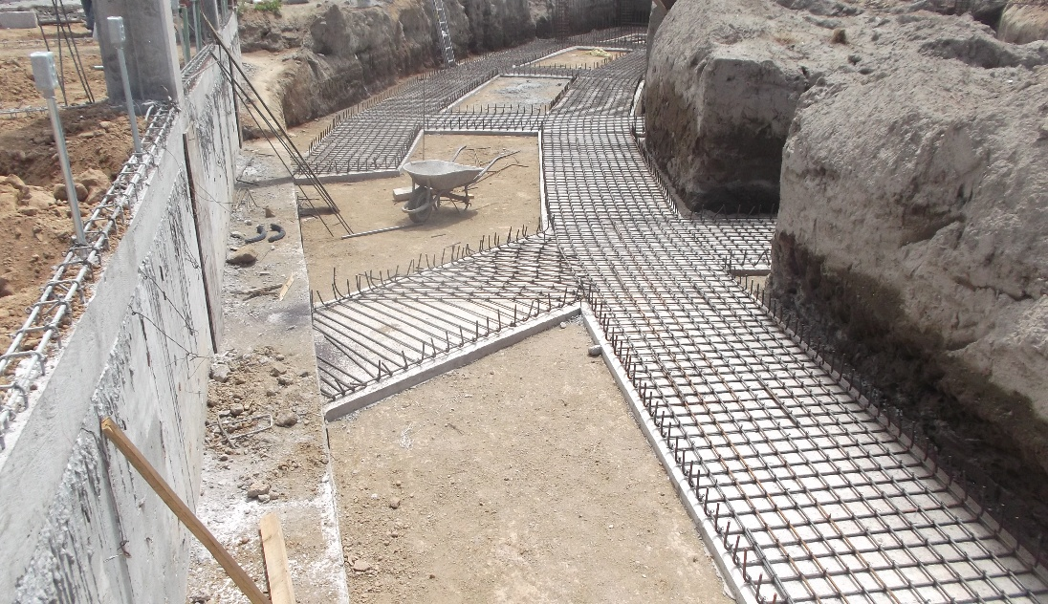
SUMINISTRO, ARMADO Y COLOCADO DE ACERO DE REFUERZO EN ZAPATAS.
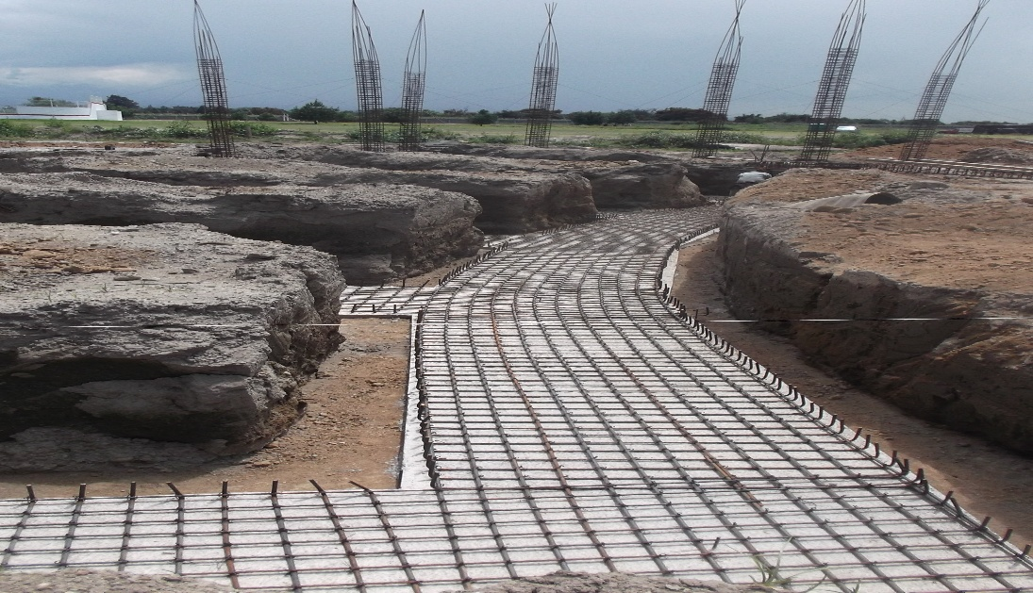
SUMINISTRO, ARMADO Y COLOCADO DE ACERO DE REFUERZO EN ZAPATAS.

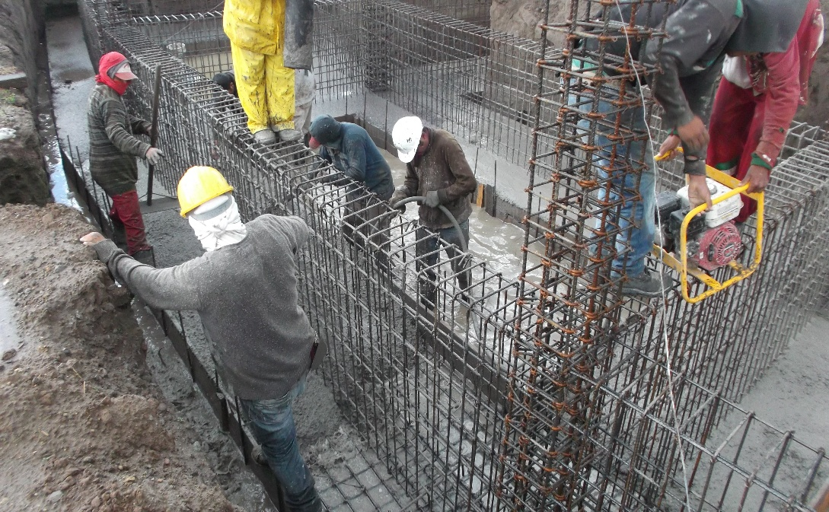
ARMADO DE TRABES, ZAPATAS Y COLADO DE ZAPATAS.

.

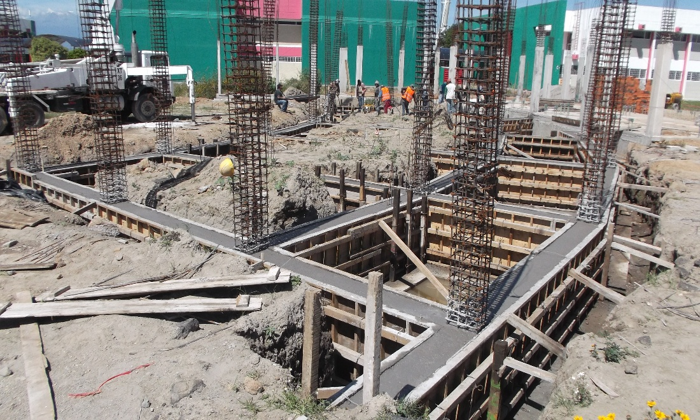

CONCRETO PREMEZCLADO F´C=250 KG/CM2 EN CONTRATRABES.

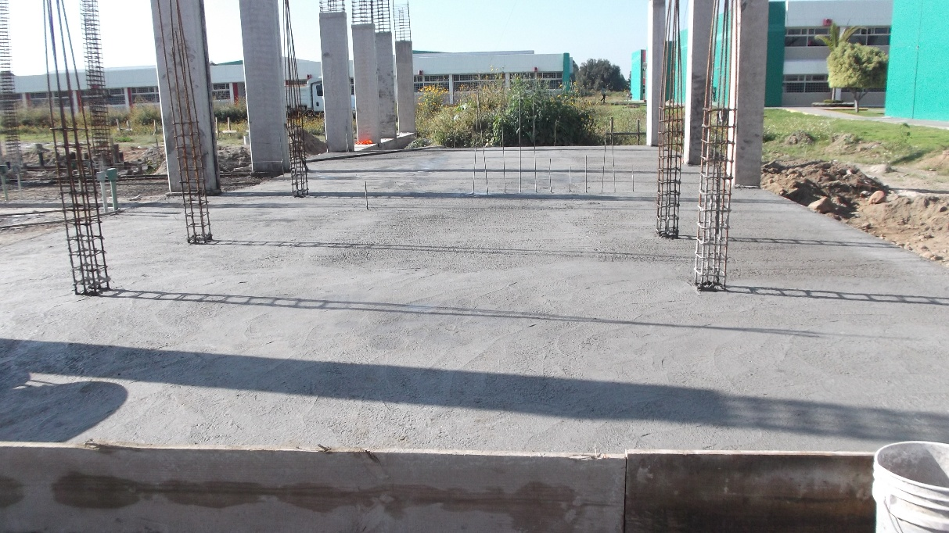
COLADO DE FIRME DE CONCRETO F´C=150 KG/CM2

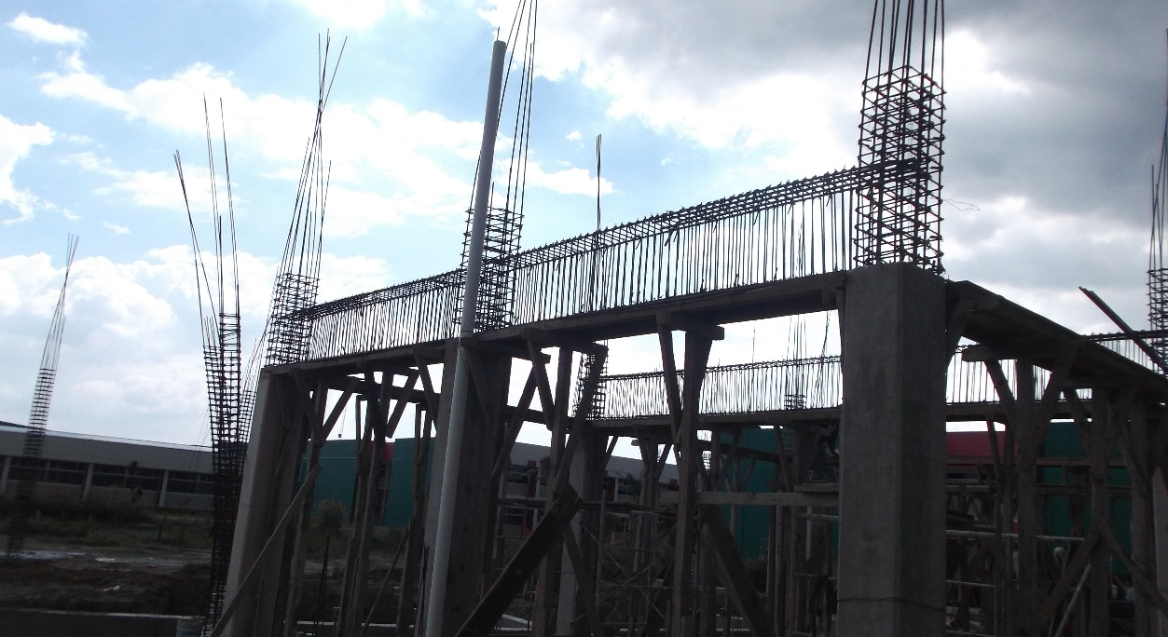
COLUMNAS DE CONCRETO, CIMBRA DE FONDO Y COLOCACION DE ACERO DE REFUERZO EN TRABES DE ENTREPISO.

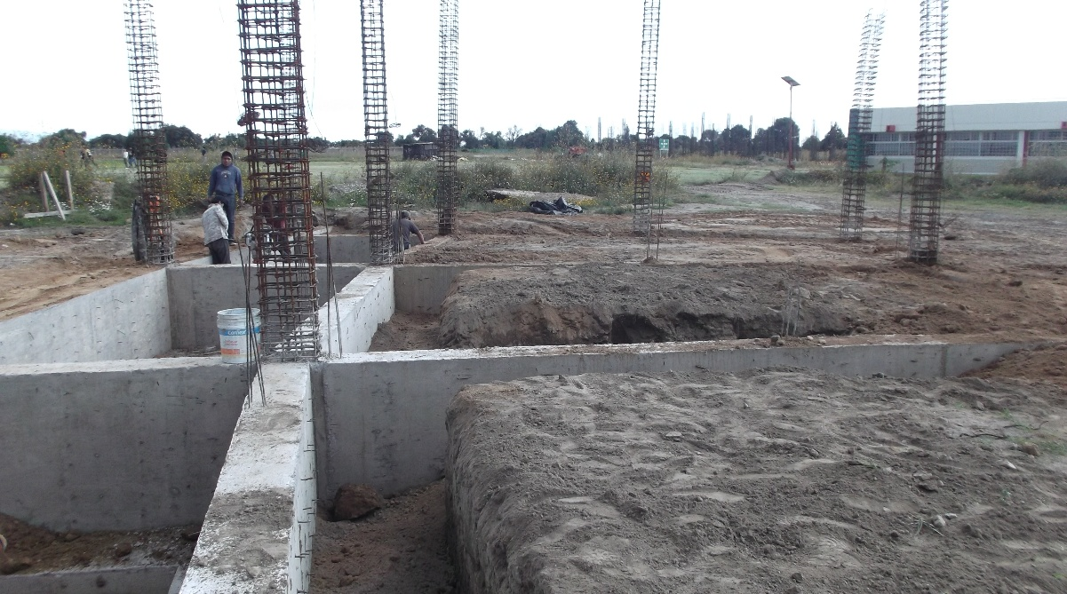
RELLENO Y COMPACTADO CON MATERIAL INERTE EN CIMENTACION.

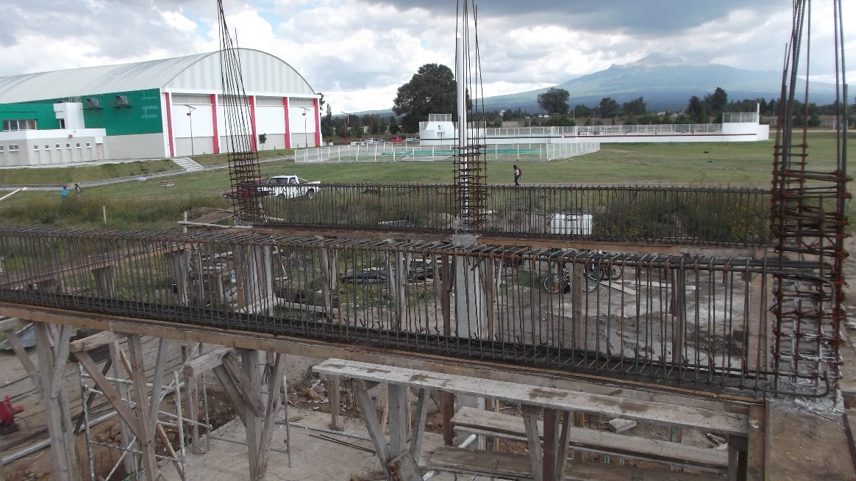
CCIMBRA DE FONDO, HABILITADO, ARMADO DE ACERO DE REFUERZO EN TRABES DE ENTREPISO.

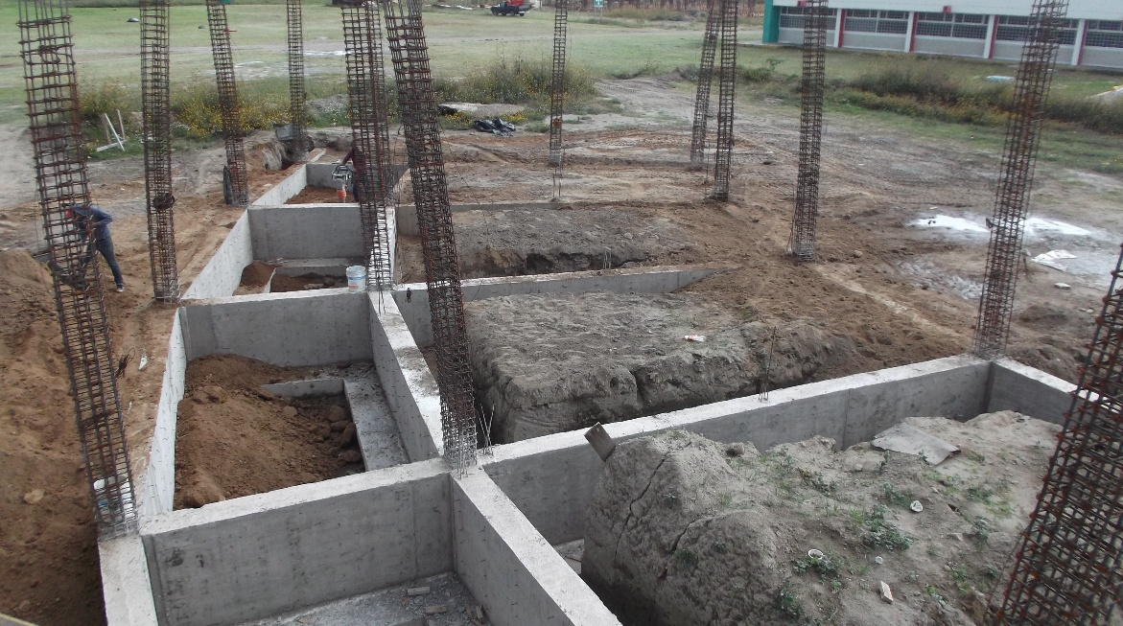
RELLENO Y COMPACTADO CON MATERIAL INERTE EN CIMENTACION

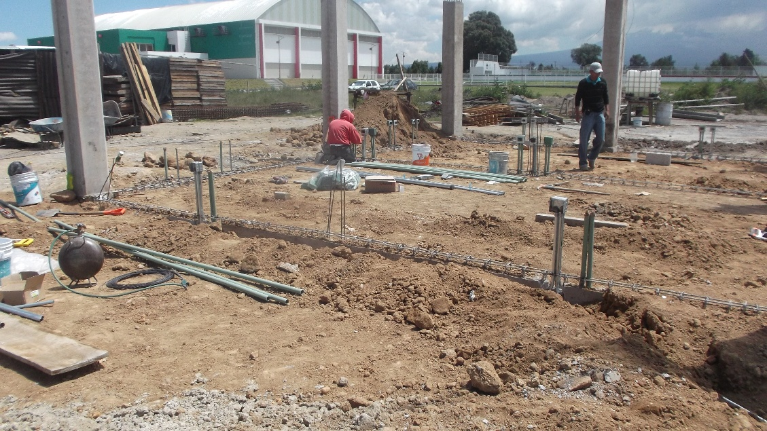
CALOCACION DE INSTALACIONES ELECTRICAS Y VOZ Y DATOS.

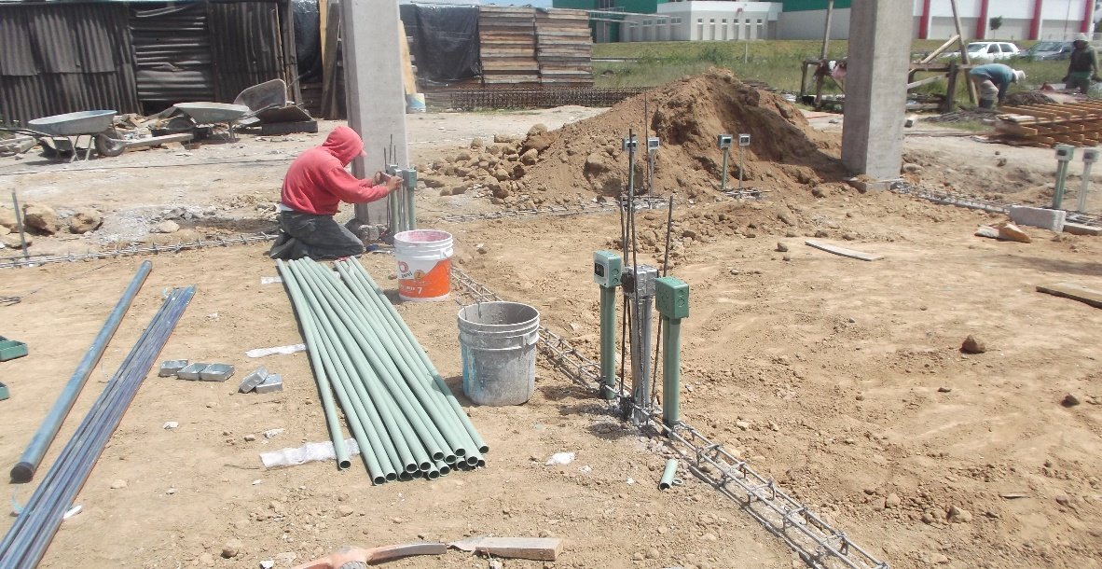
CALOCACION DE INSTALACIONES ELECTRICAS Y VOZ Y DATOS.
.

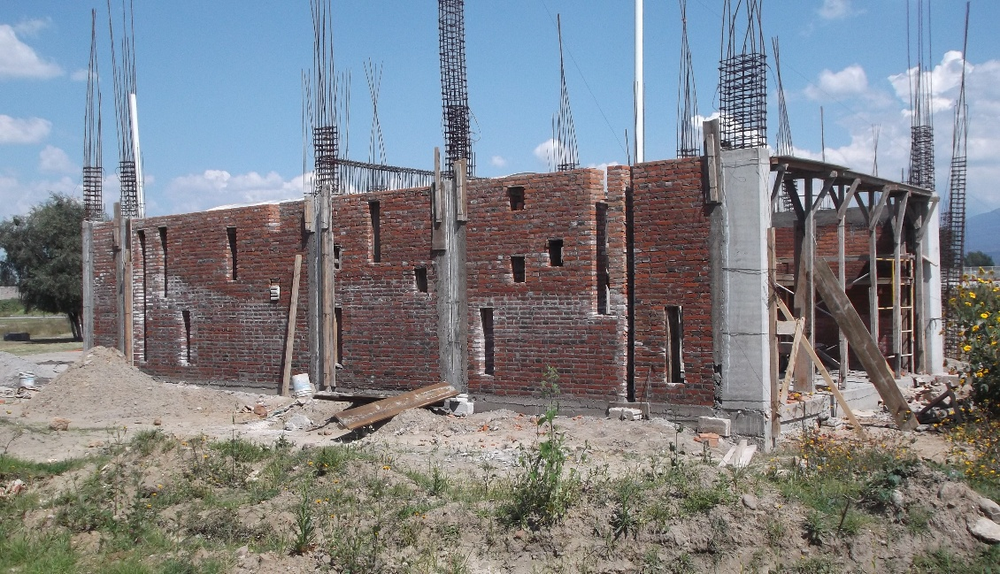
ELEBORACION DE MUROS DE TABIQUE DE 35 CM. DE ESPESOR.

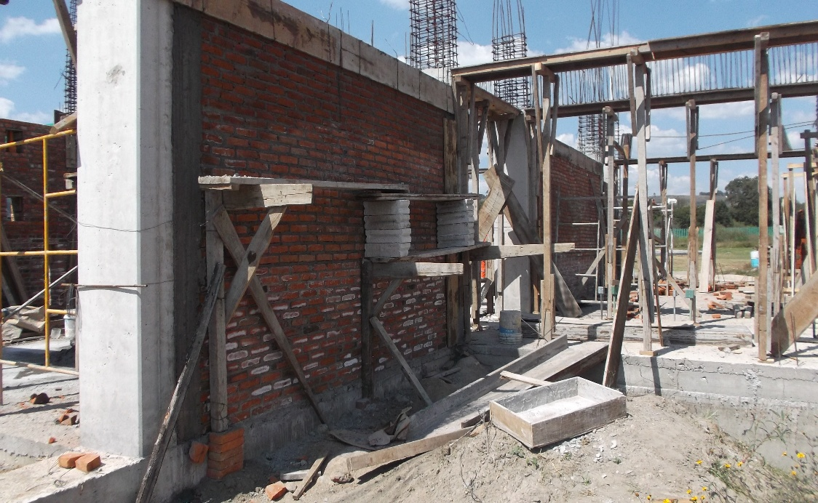
ELEBORACION DE MURO INTERIOR DOBLE DE 12 CM. DE ESPESOR

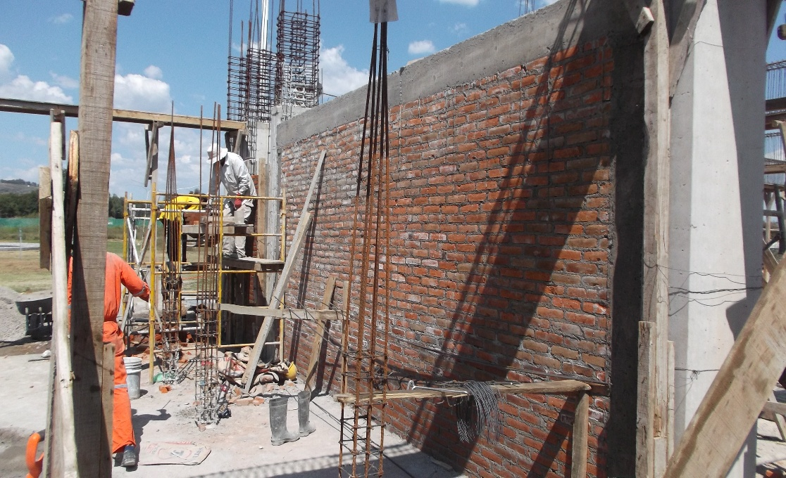
ELEBORACION DE MURO INTERIOR DOBLE DE 12 CM. DE ESPESOR

